**共催：綾瀬市・ハローワーク大和**

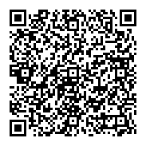

**【公共交通機関をご利用の場合のアクセス】**

●海老名駅東口から「相鉄バス」綾瀬市役所行き

●さがみ野駅南口から「神奈中バス」綾瀬市役所行き

●長後駅西口から「神奈中バス」綾瀬市役所行き

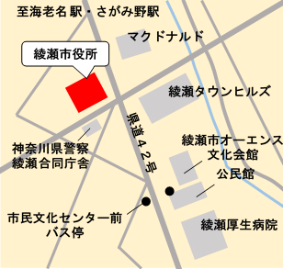

**参加**

**無料**

**市内企業の人事担当者と採用直結型の面接ができます。**

**あやせ就職面接会**

**検 索**

**日　　　時　　令和５年７月１４日（金）１３：３０～１６：００**

**★**受付は１３：２０～１５：３０

**場　　　所　　綾瀬市役所７階　市民展示ホール**

**★**市役所の無料駐車場をご利用ください

**対　象　者　　学生を除く一般求職者**

**参加方法　　①事前に、「紹介状」を取得**

**★**ハローワーク又はジョブスポットあやせで発行

**★**当日の発行も可能です

**②当日、次のものを持参（予約不要）**

**●履歴書・職務経歴書を面接希望社数**

**●紹介状**

**●ハローワーク受付票（所有されている方のみ）**

**詳　　　細　　市ホームページよりご確認ください**

**問い合わせ先**

**●大和公共職業安定所（ハローワーク大和）　　　046-260-8609　41＃職業相談**

**●ジョブスポットあやせ　　　　　　　 　　　　　　　 0467-76-0986**

**７月１４日（金）綾瀬市役所にて開催！**

令和５年度

あやせ就職面接会